Vue.component完成動態飯店房間清單
假如今天我有很多不同的商品要賣，網站上有很多商品的細節需要編輯、計算，一個一個改實在太麻煩了，如果一個輸入錯誤，可能還會造成虧本，這樣可不行啊！因此我們今天練習用 Vue.js 做一個「牽一髮動全身」的動態編輯頁面，只要改一個地方，用到這筆資料的所有地方都會自動變更，想想真是太棒了！
這篇文章裡，我們會從 Vue.js 基本概念開始講起，非常適合剛開始接觸 Vue 的朋友們，接著我們用 Vue component 實作一個動態的飯店編輯頁面，跟著這篇文章，你會學到：
- Vue.js 基本概念：了解 Vue.js 是什麼、為什麼工程師要使用 Vue.js 操作資料。
- Vue.js 語法指令：學習如何使用 Vue.js 帶入資料、怎麼使用 v-bind、v-model 等 Vue 語法。
- 深入操作 Vue.component：用 Vue 元件實作一個能夠動態改變資料的編輯頁面，將 Vue 的基本語法與元件合併使用，透過元件的實際操作理解元件間的溝通傳遞。

Vue.js 基本概念
什麼是 Vue.js？Vue.js 其實是一套 JavaScript 的程式庫，負責把資料轉為網頁呈現。過去假如我們要寫一個飯店的網頁，我們要在 HTML 中一行行寫出飯店的房間標題、房型描述等等，假如要修改資料，就要在茫茫的 HTML 海中一筆筆修改；但是利用 Vue.js，我們不再需要一個個把資料寫死，而是可以先寫好一個模板，然後將裡面的資料用變數的方式代入。
例如，今天我們有一份自我介紹的模板：
「哈囉，我的名字是＿＿＿，來自風非常大的地區＿＿＿，喜歡＿＿＿、＿＿＿。」
我可以依據自己的個人資料來填空，這些填入的資料就是「變數」。Vue.js 中，變數可以不是單一的值，例如這裡的興趣以陣列（Array）的形式儲存，因此我們可以用索引（index）的方式來取出陣列裡的所有資料。
填空後的自我介紹就變成了：
「哈囉，我的名字是吳哲宇，來自風非常大的地區新竹，喜歡聽音樂、畫圖。」
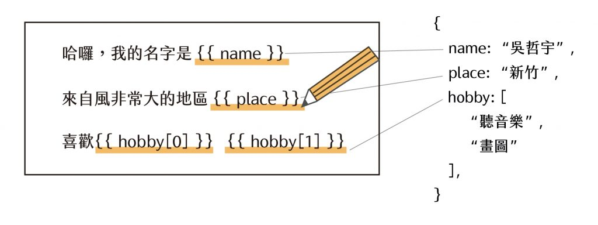
但 Vue.js 的功能不止於此，它還有許多方便的功能。

v-for：迴圈，取出清單裡面所有資料
假設在「興趣」項目裡有一百筆資料，我們可以利用 v-for 抓取這一百筆資料，用一行 v-for=” hobby in hobbies” 自動重複標籤一百遍，列出這一百項資料。
<ul>
<li v-for="hobby in hobbies">
{{ hobby }}
</li>
</ul>
// Vue.js 資料
{
hobbies: ["聽音樂","畫圖"]
}

computed：前處理，先行運算
例如一個商品的價格是「原始價格ｘ折扣數」，在 Vue.js 中，我可以不用每一次都自己運算，而是利用 computed 功能，創造「final-price 」這個變數，定義好最終價格等於原始價格乘以折扣數，這樣我們就可以直接使用 final-price 這個變數。
<h5> 折扣後的價格為 {{ final_price }} 元 </h5>
// Vue.js 資料
computed: {
final_price: function() {
return price * discount
}
}

v-bind：屬性綁定
在沒有使用 Vue.js 的時候，我們會使用 CSS 去改變網頁物件的顏色、框線或內容等，而 Vue 讓我們可以直接根據資料自動產生 CSS 帶入網頁。利用 v-bind:style 後面給予一個物件，物件裡則是一般 CSS 的寫法，Vue 就會幫我們自動產生 CSS 套在元件上，讓我們在資料裡就能夠定義或抽換元件的 CSS 樣式。
<div class="cover" v-bind:style="color_css">
// Vue.js 資料
{
color_css: {
"background-image": "網址"
}
}
看到這裡，有沒有感覺得 Vue.js 好像一個個搬運工呢？是的，Vue.js 用起來就像是挖空格，我們規定好模板跟資料後，讓 Vue 物件依照要求把資料填空進去。所以使用 Vue.js 不可少的三元素就出現了：
- 模板：資料呈現的規則。
- 資料：要被填入的內容。
- Vue 物件：我們必須要新增一個 Vue 物件 ，讓它幫我們把資料呈現出來，也就是幫我們把資料搬到模板裡面的搬運工。

Vue 基本概念實作練習
看到這邊，是不是了解了 Vue 的基本概念了呢？我們用 Codepen 做一個小小的範例，讓我們更熟悉 Vue.js 吧。
首先，在這份範例中，我們會用到的是一份房間資料格式。這份資料的最外層用大括號（curly bracket）包起來，顯示它是一個物件，裡面記錄了房間的名稱、價格、設備等資料。
{
"name": "經濟雙人房",
"eng": "Economy Double Room",
"price": 7000,
"amount": 0,
"cover": "http://bosscode.monoame.com/20170323_vue_comp/img/room%20(1).jpg",
"discount": 0.9,
"equipment": {
"wifi": false,
"bathtub": true,
"breakfast": true
}
},
接下來我們在 Codepen 裡開啟一個 new pen，同時在設定裡將 HTML 選擇為 Pug，CSS 設定為 Sass，在 JS 的部分用 CDN 載入 Vue.js，存檔後我們的基礎設定就完成了。
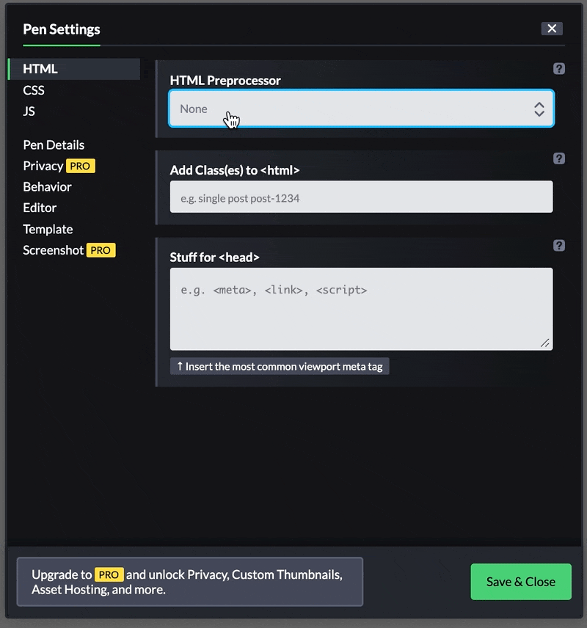Codepen裡的設定
我們先將剛才的房間資料存進 Javascript 裡，並且宣告資料名稱為 roomdata：
// JavaScript
var roomdata = {
"name": "經濟雙人房",
"eng": "Economy Double Room",
"price": 7000,
"amount": 0,
"cover": "http://bosscode.monoame.com/20170323_vue_comp/img/room%20(1).jpg",
"discount": 0.9,
"equipment": {
"wifi": false,
"bathtub": true,
"breakfast": true
}
};
接著在 HTML 裡寫入要呈現的內容
h1 房間的資料
h2 名稱 {{ roomdata.name }}
h2 價錢 {{ roomdata.price }}
現在，我們要在 JS 裡宣告宣告 Vue 實例，並且在 HTML 裡利用 #app 指定作用區域，這個作用區域表示我們要讓 Vue 在特定的區域檢查是否有要求代換的資料，如果我們把 #app 用原始 HTML 語法來看，代表的是：
<div id="app">
同時我們在 JS 裡也將宣告的 Vue 裡寫進入定義的 el 屬性，el (element) 代表的是作用的元件區域，值寫入 “#app”。
new Vue({
el: "#app",
data: {
roomdata: {
name: "經濟雙人房",
eng: "Economy Double Room",
price: 7000,
amount: 0,
cover: "http://bosscode.monoame.com/20170323_vue_comp/img/room%20(1).jpg",
discount: 0.9,
equipment: {
wifi: false,
bathtub: true,
breakfast: true
}
}
}
});
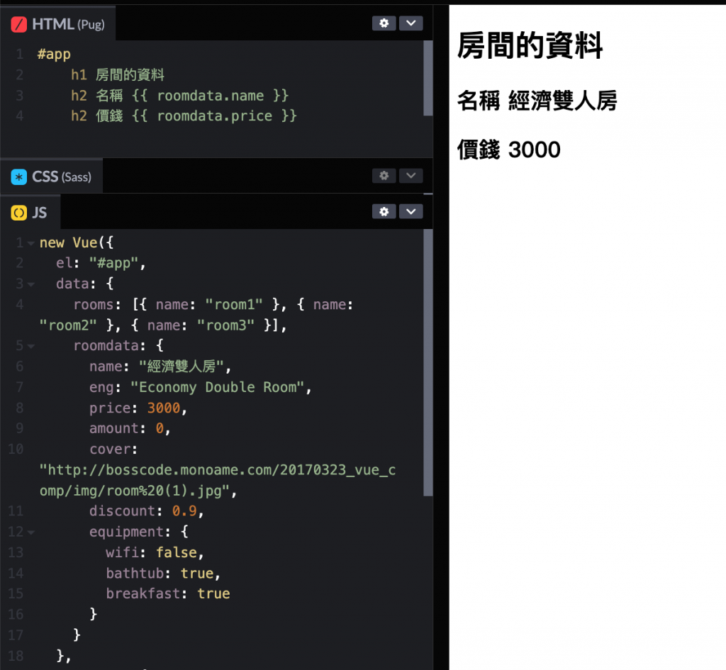
這樣，Vue 就能夠用變數自動代換指定的資料，接下來，我們練習讓 Vue 做計算。

computed：前處理、先行運算
將 HTML 中的最後的價錢指向變數 {{ final_price }} ，但我們的資料裡並沒有一筆資料名稱叫做「final_price」呀？沒關係，我們接著要自行定義它。
在 Vue 實例中，新增一個 computed （計算屬性），computed 的值必須是一個物件，裡面可以定義不同的運算式。我們現在需要的是 final_price，final_price 的值必須是一個函式 （function），在函式裡要求回傳「價格ｘ折扣」。到這邊，{{ final_price }} 已經能夠幫我們回傳每間房間的價格了！
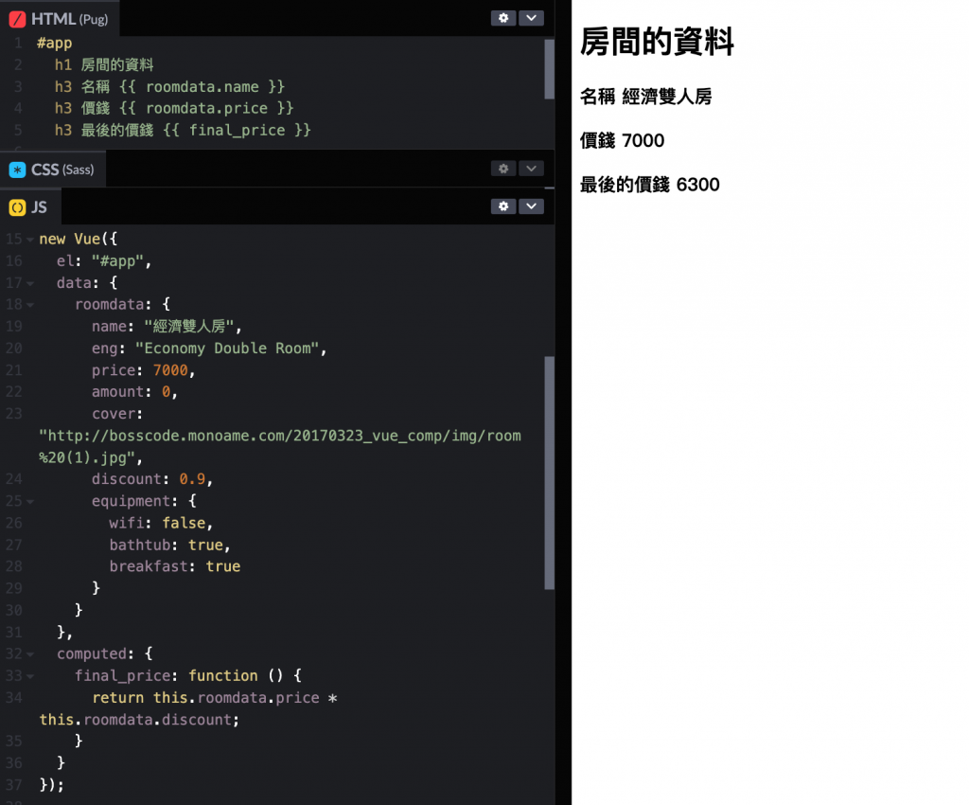定義final_price算法

v-model：資料雙向綁定
下一個我們要練習的功能是 v-model，v-model 能夠幫我們做雙向的綁定，也就是當我們指定好 v-model 的兩端時，只要更動其中一處，另一端也會同步做更動。
觀看範例會更容易明白，我們在剛才寫好的 HTML 中增加兩行程式碼：
label 價錢
input(v-model="roomdata.price")
將 input 與資料中的 price 用 v-model 做綁定，對應的是 roomdata.price，這時畫面上便產生了 input 輸入框，框內就是 roomdata.price 的值 7000。這時如果我們改變了輸入值，資料就會同時做改變；反之如果改變了資料，輸入也會同步變化。
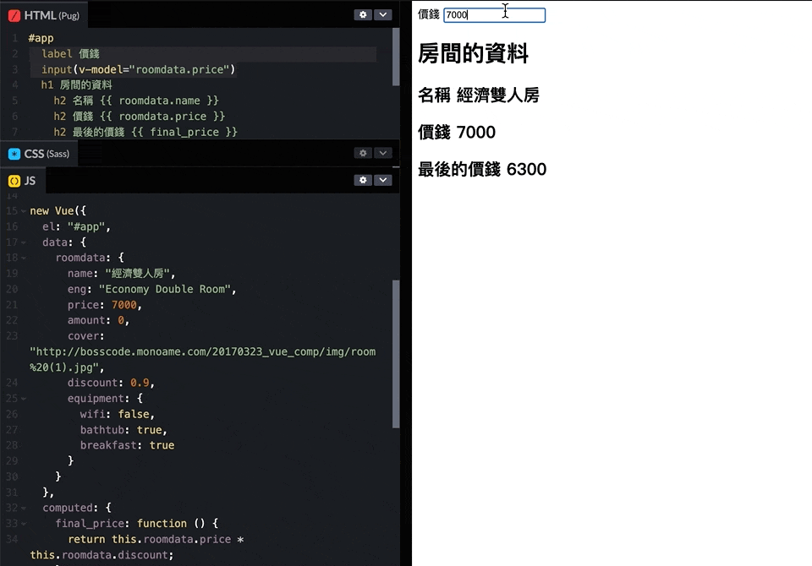無論數值怎麼變，都可以套用折扣算式得到最終價錢

v-for 迴圈
接下來，我們用 v-for 取出清單內的所有資料，我們在 data 裡增加 rooms，值則是一個陣列，陣列裡包括 room1、room2、room3。
data: {
rooms: [
{ name: "room1" },
{ name: "room2" },
{ name: "room3" }],
...
}
接著，我們在 HTML 裡用 v-for 把資料取出來。
h1 房間列表
ul
li(v-for="room in rooms") {{ room.name }}
在標籤 li 後面加上(v-for=”room in rooms”)，這裡的 rooms 是 JavaScript 裡 data 中的 rooms，而 rooms 裡面的資料我們用 room 來命名（當然也可以換成其他名字），而我們指定好要以迴圈取出的資料範圍後，再以 {{ room.name }} 指定我們要取的是每一筆 room 的 name。
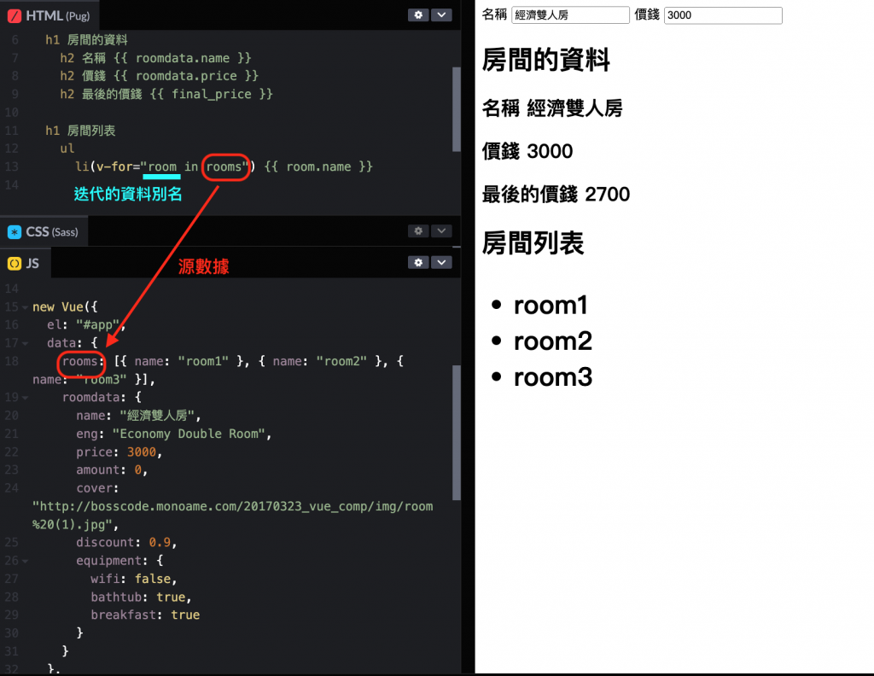開始建置多間房間的列表
到這邊，我們練習了怎麼使用 Vue 物件呈現資料、也用了 computed、v-bind、v-for 做前運算、雙向綁定以及迴圈。附上完整的練習程式碼給大家參考。
// HTML
#app
label 名稱
input(v-model="roomdata.name")
label 價錢
input(v-model="roomdata.price")
h1 房間的資料
h2 名稱 {{ roomdata.name }}
h2 價錢 {{ roomdata.price }}
h2 最後的價錢 {{ final_price }}
h1 房間列表
ul
li(v-for="room in rooms") {{ room.name }}
// JavaScript
new Vue({
el: "#app",
data: {
rooms: [{ name: "room1" }, { name: "room2" }, { name: "room3" }],
roomdata: {
name: "經濟雙人房",
eng: "Economy Double Room",
price: 3000,
amount: 0,
cover: "http://bosscode.monoame.com/20170323_vue_comp/img/room%20(1).jpg",
discount: 0.9,
equipment: {
wifi: false,
bathtub: true,
breakfast: true
}
}
},
computed: {
final_price: function () {
return this.roomdata.price * this.roomdata.discount;
}
}
});
接下來我們就要進入這次的主題： component 元件。
為什麼要使用 Vue 元件呢？因為我們在架設網站的時候，很有可能會面對一份非常龐大的資料！資料庫中可能有上百筆資料、有不同的邏輯、許多複雜的呈現規則等等，因此工程師們想出的解決辦法就是把龐大的資料拆成不同的 Vue 物件，每一個物件除了負責自己的資料外，也能夠繼承資料以及繼承方法。
「繼承資料」指的是能夠接收源數據的資料，例如飯店裡每一間房間都要打九折，我們可以在每間房間裡指定繼承源數據的折扣數 0.9，這樣就不用在每一間的資料中寫上一行「discount = 0.9」。
而「繼承方法」則好比開放權限，一個 Vue 物件除了能夠有自己指定的方法外，也能夠接收源數據規定好的方法，甚至能夠用接收到的方法回頭套用到源數據上。
接下來，我們就來一步步實作吧。

Vue Component 實作練習
我們開啟一個新的 Pen，並且一樣在設定裡將 HTML 選擇 Pug，CSS 設定為 Sass，同時引入 Bootstrap 的 CDN 方便我們之後做排版，在 JS 的部份載入 Vue.js，這樣基礎設定就完成了。接著將我們需要用到的資料複製到 JavaScript 裡，並且宣告資料的名稱為 rooms。
// JavaScript
var rooms = [
{
"name": "經濟雙人房",
"eng": "Economy Double Room",
"price": 7000,
"amount": 0,
"cover": "http://bosscode.monoame.com/20170323_vue_comp/img/room%20(1).jpg",
"discount": 0.9,
"equipment": {
"wifi": false,
"bathtub": true,
"breakfast": true
}
},
{
"name": "海景三人房",
"eng": "Sea view triple Room",
"price": 7800,
"amount": 0,
"cover": "http://bosscode.monoame.com/20170323_vue_comp/img/room%20(2).jpg",
"discount": 0.8,
"equipment": {
"wifi": true,
"bathtub": true,
"breakfast": false
}
},
{
"name": "典雅景觀房",
"eng": "Elegant landscape Room",
"price": 5400,
"amount": 0,
"cover": "http://bosscode.monoame.com/20170323_vue_comp/img/room%20(3).jpg",
"discount": 0.85,
"equipment": {
"wifi": false,
"bathtub": true,
"breakfast": true
}
},
{
"name": "尊享豪華房",
"eng": "Exclusive Deluxe Room",
"price": 9800,
"amount": 0,
"cover": "http://bosscode.monoame.com/20170323_vue_comp/img/room%20(4).jpg",
"discount": 0.8,
"equipment": {
"wifi": true,
"bathtub": false,
"breakfast": true
}
},
{
"name": "商務雙人房",
"eng": "Business Double Room",
"price": 5600,
"amount": 0,
"cover": "http://bosscode.monoame.com/20170323_vue_comp/img/room (5).jpg",
"discount": 0.9,
"equipment": {
"wifi": true,
"bathtub": false,
"breakfast": false
}
},
{
"name": "溫泉雙人房",
"eng": "Hot spring double Room",
"price": 8400,
"amount": 0,
"cover": "http://bosscode.monoame.com/20170323_vue_comp/img/room (6).jpg",
"discount": 0.6,
"equipment": {
"wifi": true,
"bathtub": true,
"breakfast": true
}
},
{
"name": "總統套房",
"eng": "Presidential Suite",
"price": 23000,
"amount": 0,
"cover": "http://bosscode.monoame.com/20170323_vue_comp/img/room (7).jpg",
"discount": 0.75,
"equipment": {
"wifi": true,
"bathtub": true,
"breakfast": true
}
},
{
"name": "奢華四人房",
"eng": "Luxury four Room",
"price": 8500,
"amount": 0,
"cover": "http://bosscode.monoame.com/20170323_vue_comp/img/room (8).jpg",
"discount": 0.7,
"equipment": {
"wifi": true,
"bathtub": true,
"breakfast": false
}
}
];
先看一下我們的目標設計稿和需求：
- 瀏覽區塊中：每個房型會以卡片的樣式呈現，內容包括房間的圖片、名稱、價格和設備等資料。
- 編輯區塊中：可以編輯飯店折扣數、服務費、各個房間的資料細節。
- 在編輯區塊中修改的內容會即時跟瀏覽區塊的資料做同步，只要調整一次折扣數或服務費，所有房間的資訊都能夠繼承變動後的數值自動做計算，也能夠針對單一項目做調整。
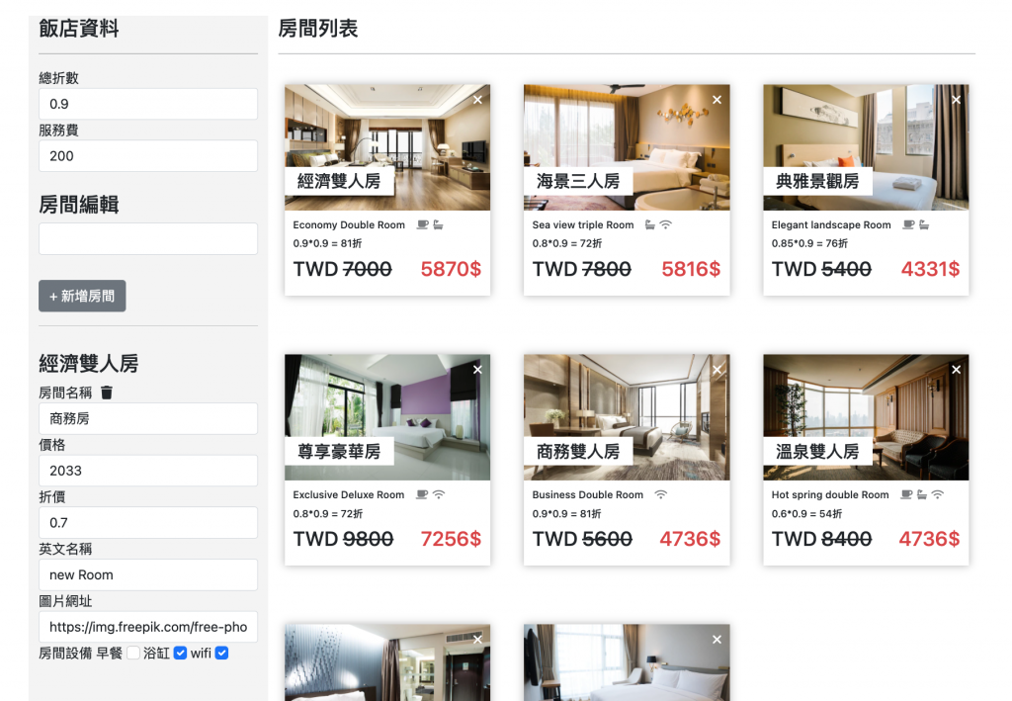最終完成品

房型一覽區塊基本結構：利用 v-for 迴圈重複架構
我們先在 HTML 中將畫面右側的房型一覽基本架構寫出來，並利用 Bootstrap 做排版。
#app
.container
.row
.col-sm-9
.row
.col-sm-4(v-for="myroom in rooms")
h3 {{ room.name }}
.info
h5 {{ room.eng }}
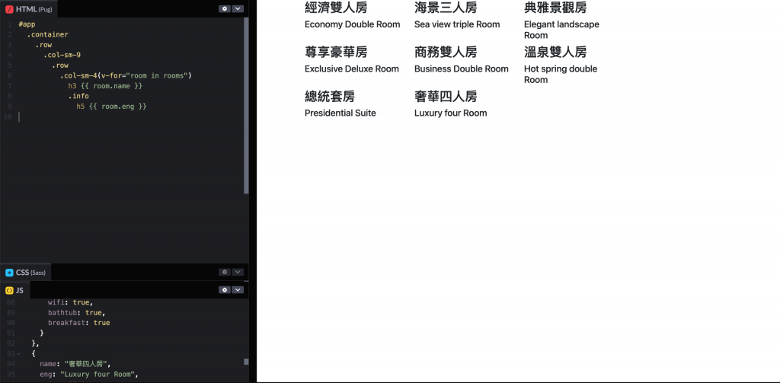使用boostrap排版

定義 Vue.component 並繼承資料
接著，我們可以先把房型切成元件（component）。我們先在 HTML 中新增一個 template，並且給它一個 id 叫做 room。template 裡面就是我們的呈現規則，要注意的是 template 裡面需要一個總體物件，這是因為 template 裡面根源只能有一個物件，不能是複數的物件，因此我們用一個大的 div 標籤來包裹裡面的資料，這個 div 我們也給它一個 class=”room_col”。
#app
.container
.row
.col-sm-9
.row
.col-sm-4(v-for="myroom in rooms")
template#room
.room_col
h3 {{ room.name }}
.info
h5 {{ room.eng }}
接下來，我們就要在 JS 裡新增一個 Vue 元件。新增的方式是 Vue.component()。括弧裡第一個變數是元件的名稱，我們定義它為 “room”，接著第二個變數我們給它一個物件 { }，代表所有要初始化的設定。
第一個我們設定 template: “#app”，告訴元件呈現的規則是 HTML 裡的 template#room。接著我們設定 props （繼承），因為我們元件的資料是從源數據繼承的，我們將繼承的資料命名為 props: [“room_data”]。
Vue.component("room", {
template: "#room",
props: ["room_data"]
});

在 HTML 中呼叫繼承的資料
Vue 元件設定好了，我們要回到 HTML 裡使用剛剛設定的資料。在 .col-sm-4(v-for=”myroom in rooms”) 底下我們給予一個 room 標籤，然後使用 v-bind 跟 room_data 做綁定 (v-bind:room_data=”myroom”)，同時因為我們在 Vue compoenent 中 props 定義的名稱是 “room_data“，因此在 HTML 裡 template 中我們要呼叫的就是 room_data 裡的 name 跟 eng。
#app
.container
.row
.col-sm-9
.row
// 為了能夠區分對應的資料，這邊把原來的 room 更名成 myroom
.col-sm-4(v-for="myroom in rooms")
room(v-bind:room_data="myroom")
template#room
.room_col
h3 {{ room_data.name }}
.info
h5 {{ room_data.eng }}
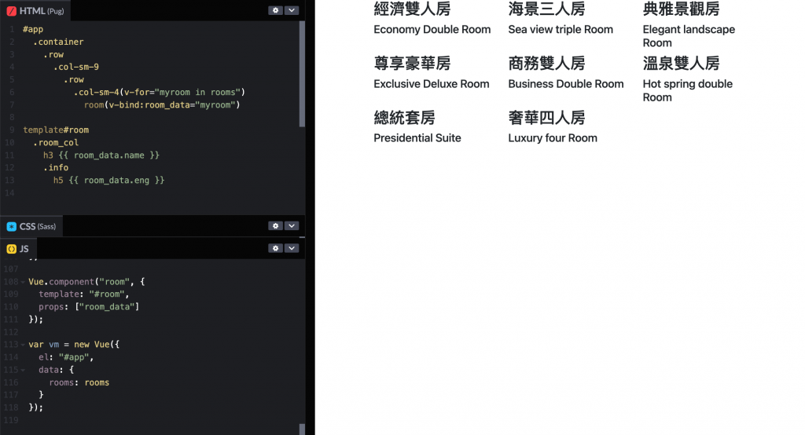定義 Vue.component ，繼承並在HTML裡呼叫資料
接著，我們要來計算房間的價格。假設每一間房間有自己的定價和折扣數，另外整間飯店也有一個總體折扣數，我們的房價計算方式應該是：房價＝定價ｘ房間折扣ｘ飯店折扣。為了讓大家能看清楚過程，我們先把每一個呼叫拆開寫出來。
飯店折扣我們在 vm 實例中先定義為 0.9。
var vm = new Vue({
el: "#app",
data: {
rooms: rooms,
discount: 0.9 // 新增飯店折扣數
}
});
定價ｘ房間折扣我們已經知道怎麼寫了，也就是 {{ room_data.price }}*{{ room_data.discount }}。接著，我們要在元件的繼承屬性中增加折扣 props: [“room_data”, “hotel_discount”]。
Vue.component("room", {
template: "#room",
props: ["room_data", "hotel_discount"] // 增加繼承 hotel_discount
});
接著，我們在 HTML 中，先前已經綁定 v-bind:room_data=”myroom” 的 room 標籤後面，綁定 v-bind:hotel_discount=”discount”。
#app
.container
.row
.col-sm-9
.row
.col-sm-4(v-for="myroom in rooms")
// v-bind:room_data 可以簡寫為 :room_data
room(:room_data="myroom", :hotel_discount="discount")
最後，我們需要在 template 中呼叫 hotel_discount。
template#room
.room_col
h3 {{ room_data.name }}
.info
h5 {{ room_data.eng }}
h5 {{ room_data.price }}*{{ room_data.discount }}*{{ hotel_discount }}
到這邊，房價的計算過程 定價ｘ房間折扣ｘ飯店折扣 已經可以正確地顯示出來了。
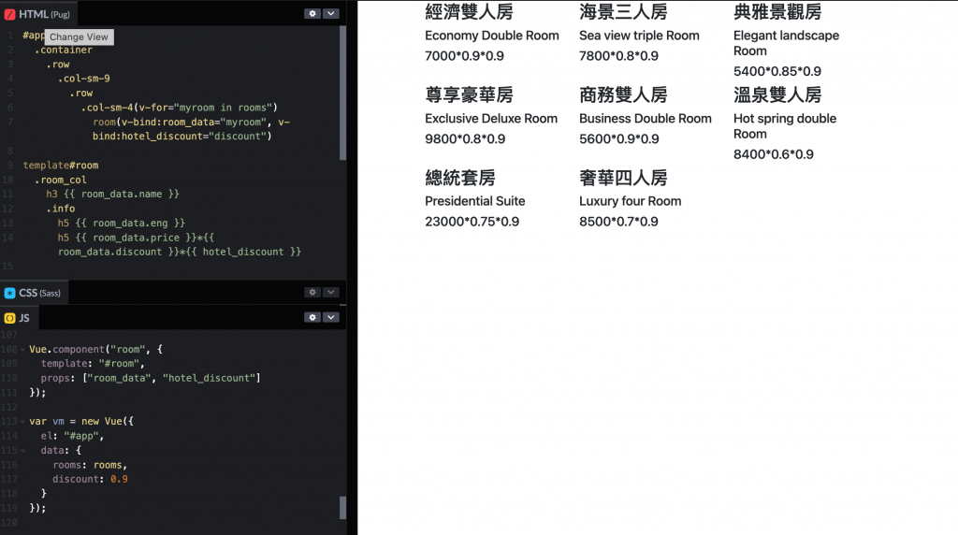顯示房價的計算過程

定義 computed 屬性做前運算
不過我們不能讓客人自己按計算機計算價錢，所以我們要讓 Vue 幫我們做運算。最單純的做法是我們把需要計算的過程寫在一個大括號裡：{{ room_data.price * room_data.discount * hotel_discount }}，不過這樣顯然是一個很冗長的程式碼，因此我們定義一個 final_price 變數，再用 computed 幫我們做前運算。
這邊有一個小地方需要注意，如果運算後的結果是浮點數的話，Vue 並不會自動幫我們轉為整數，因此我們可以用 parseInt() 將計算結果先轉為整數後，再回傳。
// HTML
template#room
.room_col
h3 {{ room_data.name }}
.info
h5 {{ room_data.eng }}
h5 {{ final_price }}
// JavaScript
Vue.component("room", {
template: "#room",
props: ["room_data", "hotel_discount"],
computed: {
final_price: function () {
return parseInt(
this.room_data.price * this.room_data.discount * this.hotel_discount
);
}
}
});
這邊大家容易混淆的是 this 到底指向哪裡？好消息是，在 Vue 元件中，this 永遠會指向元件本身。而我們在 computed 中定義的 final_price 也可以在元件中使用 this 呼叫來做其他的運算。
因為畫面設計稿上我們希望呈現出房間原價、總折數、以及折扣後的房價，因此我們可以在 computed 中定義我們需要的運算式，然後在 HTML 裡呼叫變數，同時我們增加 .cover 方便未來增加房間圖片。
/ HTML
template#room
.room_col
.cover
h3 {{ room_data.name }}
.info
h5 {{ room_data.eng }}
h5 {{ room_data.discount }}*{{ hotel_discount }} = {{ final_discount_show }}折
h4 TWD
{{ room_data.price }}
.final_price {{ final_price }}
// JavaScript
Vue.component("room", {
template: "#room",
props: ["room_data", "hotel_discount"],
computed: {
final_discount: function () {
return this.room_data.discount * this.hotel_discount;
},
final_discount_show: function () {
return parseInt(this.final_discount * 100);
},
final_price: function () {
return parseInt(this.room_data.price * this.final_discount);
}
}
});
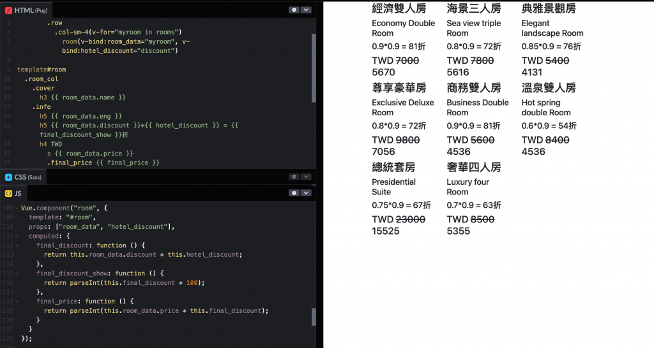呈現出房間原價、總折數、以及折扣後的房價

增添 CSS 美化版面
我們可以調整 CSS 的樣式，讓畫面變得更美觀。除了調整元素的邊距、顏色、字體大小外，我們用了 position: relative / position: absolute（相對位置／絕對位置）以及浮動元素 float 做位置的排版，並且用偽類 pseudo class 增加價格最後的 $ 字號。
// CSS
$color_red: #DB4343
*
border: 1px solid #666 // 排版的時候為了方便觀看，我們增加邊框的樣式
.room_col
padding: 20px
.cover
height: 150px
background-color: #eee
position: relative
h3
position: absolute
bottom: 10px
font-size: 20px
padding: 5px 15px
background-color: #fff
.info
padding: 10px
h5
font-size: 12px
.final_price
float: right
color: $color_red
&:after
content: "$"
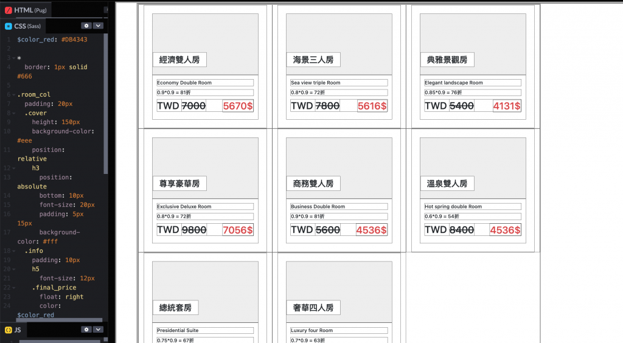調整CSS 美化版面

computed 也能夠用來做 CSS 屬性運算
接下來，我們來做最好玩的部分，利用 v-bind 把房間圖片放進去。background-image 因為是一個 CSS 屬性，所以我們要讓 Vue 元件幫我們計算這個 CSS，我們在 computed 裡加上 bg_css 並且給它一個 function，在 function 裡計算完後再將結果回傳。CSS 中的背景圖片的語法是 background-image: “url(‘一段網址’)”，因此 function 裡也是如此，同時網址的部分呼叫繼承的資料 this.room_data.cover，最後別忘了要將結果回傳，回傳資料需要用大括弧 { } 包起來。
// JavaScript
computed: {
// ...
bg_css: function () { // 增加 background-image CSS 屬性
return {
"background-image": "url('" + this.room_data.cover + "')"
};
}
}
接著，在 HTML 裡我們要利用 v-bind 操作 CSS，在 .cover 後指定 v-bind:style 並且指定 bg_css 物件。這時畫面上已經能載入圖片了。我們再使用 CSS 調整圖片的位置讓圖片，加上 background-size: cover 讓圖片縮放到封面大小、加上 background-position: center center 設定圖片初始位置為水平置中和垂直置中。
到這邊，輔助用的外框線我們就讓它功成身退吧。
// HTML
.cover(v-bind:style="bg_css")
// CSS
.cover
height: 150px
position: relative
background-size: cover
background-position: center center
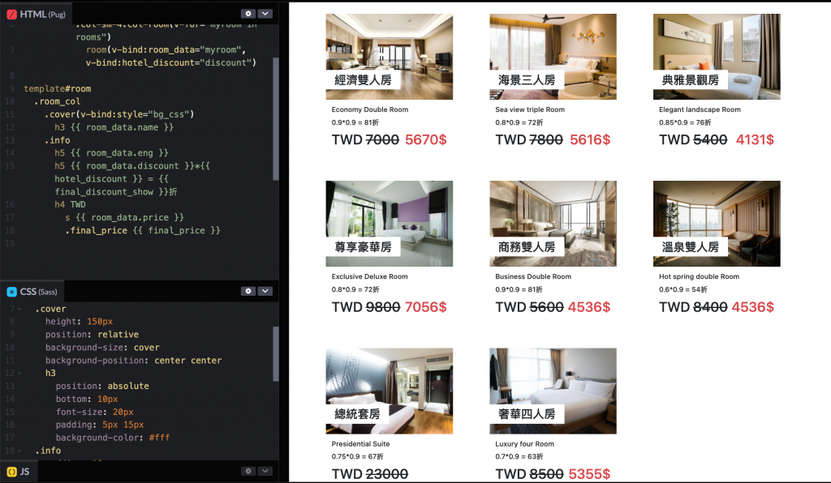載入圖片，位置都沒問題後將框線移除
最後我們要來做一點畫面上細緻度的調整。
首先，我們在將每一個房型的資料最外層的 div 標籤加上 class=”col-room”，並且給予內距 padding: 20px。避免混淆，將原來 template 最外層的 class 改成 “room-container”，加上陰影 box-shadow: 0px 0px 10px rgba(0,0,0,0.3)。這時，畫面上的房型一覽是不是很像用一張張卡片呈現，一目了然呢？
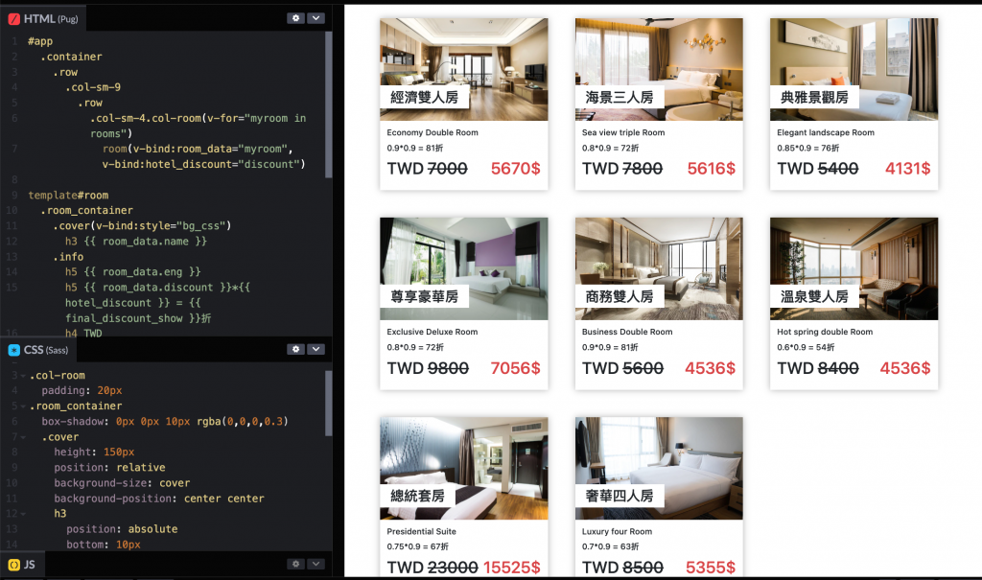每張房型卡片都加上外框陰影

增加飯店資訊編輯區塊
到這裡為止，我們已經將設計稿上右側呈現的部分做好了，接著我們要來做左邊的編輯區塊。再看一眼我們的設計稿吧。
最終成品參考圖
房型一覽的部分剛才我們已經用了 CSS grid 指定了 col-sm-9，因此，編輯區塊自然就是 col-sm-3 了（想了解更多格線佈局可參考：MDN）。我們為兩邊的畫面分別加上標題及分隔線，並且為畫面整體加上一點內距，讓視覺看起來比較美觀。
// HTML
#app
.container
.row
.col-sm-3
h1 飯店資料
hr
.col-sm-9
h1 房間列表
hr
.row
// CSS
body
padding: 20px
h1
font-size: 30px

增加房間總折數編輯欄位
編輯區域第一個顯示的是飯店的總折數，我們加上 label 總折數，並且將 input 用 v-model 與 discount 做雙向綁定。
// HTML
#app
.container
.row
.col-sm-3
h1 飯店資料
hr
label 總折數
// .form-control 是 Bootstrap 的標籤，我們用來美化視覺
input.form-control(v-model="discount")
// JavaScript
var vm = new Vue({
el: "#app",
data: {
rooms: rooms,
discount: 0.9
}
});
到這邊，厲害的事情發生了！我們在 input 中改變折扣數的話，可以看見房型一覽中的價格也會立即變化，這就是 Vue.js 厲害的地方！資料綁定的好處就在於一旦一方改變了，所有相依的資料也會同步改變。
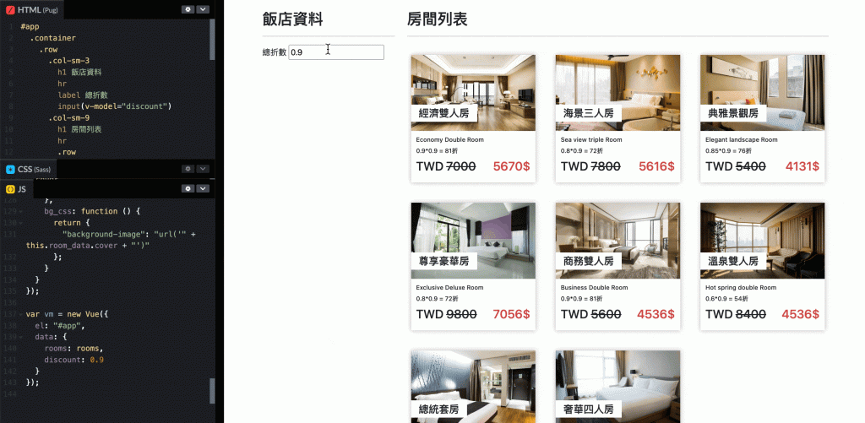編輯左側欄位，加上總折扣數

增加服務費編輯欄位
接著我們在每一筆房間訂單加上服務費。我們先將要繼承的資料都定義好，這裡可以拆成三個步驟：
- 增加需要繼承的資料：我們先在 vm data 中加上 service_fee: 200。
- 在 HTML 中告訴元件 room 要繼承 service_fee，並且將元件中的服務費重新命名為 hotel_fee。
- 在元件 Vue.component 中的 prop 屬性中指定繼承 hotel_fee。
這樣我們就寫完了繼承的資料，接著我們要在計算中加上服務費，我們用 this.hotel_fee 呼叫。需要注意的是，透過繼承而來的資料，子元件會收到的是「純文字字串」，而不是外層元件的狀態內容，因此我們利用 JavaScript 強制轉型的特性，將 this.hotel_fee 乘上 1.0 轉為數字型別。
// HTML
label 服務費
// 服務費用 v-model 來綁定
input.form-control(v-model="service_fee")
...
.col-sm-4.col-room(v-for="myroom in rooms")
room(
:room_data="myroom",
:hotel_discount="discount",
// 告訴元件 room 要繼承 service_fee，並且將元件中的服務費重新命名為 hotel_fee
:hotel_fee="service_fee"
)
// JavaScript
// Vm 實例
var vm = new Vue({
el: "#app",
data: {
rooms: rooms,
discount: 0.9,
service_fee: 200, // 增加服務費 200 元
}
});
// Vue 元件
Vue.component("room", {
template: "#room",
// 增加繼承 hotel_fee
props: ["room_data", "hotel_discount", "hotel_fee"],
computed: {
// 在 final_price 計算中加上服務費，需要乘上 1.0 是為了將 hotel_fee 的型別強制轉為數字
final_price: function () {
return (
parseInt(this.room_data.price * this.final_discount) + this.hotel_fee * 1.0
);
},
}
});
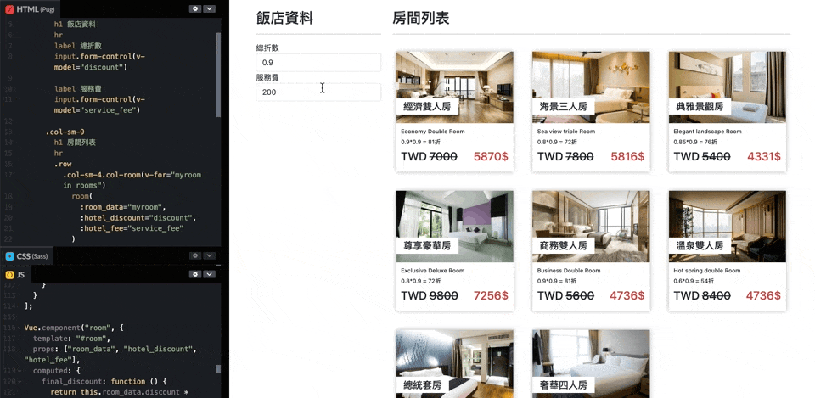加上服務費計算連動

增加各個房間編輯區塊
接著我們來製作各個房間的編輯區塊。首先增加標題 h1 房間編輯 及水平分隔線 hr 與上面的區塊做區分，接著我們增加一個 div 標籤並給予 room_edit 的 class，然後利用 v-for=”room in rooms” 做重複結構。room_edit 底下我們利用 input 跟 v-model 做雙向資料的綁定，分別綁定房間的名稱、價格、折扣數、英文名稱以及圖片網址。
// HTML
h1 房間編輯
hr
.room_edit(v-for="room in rooms") // 利用 v-for 做重複結構
h4 {{ room.name }}
label 房間名稱
input.form-control(v-model="room.name")
// 利用 v-model 做雙向綁定
label 價格
input.form-control(v-model="room.price")
label 折價
input.form-control(v-model="room.discount")
label 英文名稱
input.form-control(v-model="room.eng")
label 圖片網址
input.form-control(v-model="room.cover")
當我們想要調整視覺的時候，隨時可以利用 Bootstrap 跟 CSS 做微調。例如我們給予每一個 input form-coontrol 的 class，讓它取得 Bootstrap 的預設樣式。
我們也能夠自行設定 CSS，例如將左側編輯區域的高度固定，超出的部分使用卷軸滾動的效果，也將每一個 room_edit 區塊利用 margin-top 做出間隔。
#app
.container
.row
.col-sm-3.col-edit
//CSS
.col-edit
height: 100vh
overflow-y: scroll
.room_edit
margin-top:30px
到這邊，我們已經能在每一個房間的編輯區塊做個別房間的調整，例如將雙人房改為單人房、改變折扣數或價格等等。
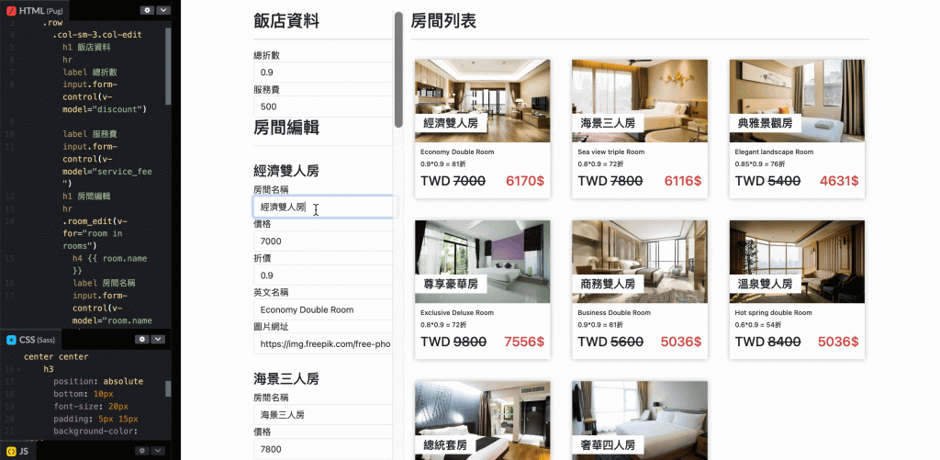增加各個房間編輯區塊

增加房型的按鈕功能：v-on 事件處理
假如我們要新增一組房型的話怎麼辦呢？這時我們就可以用到 Vue 的 methods（方法）。我們在房間編輯區域最下面再增加一組 .room_edit + 新增房間，同時加上 @click 表示在點擊的時候要觸發指定的事件，這邊我們指定點擊時觸發 addroom 。觸發的事件我們則要寫進 Vue 物件裡，告訴它這個事件要做什麼。
// HTML
.room_edit(@click="addroom") + 新增房間
接著我們在 data 之後增加 methods，methods 的值是一個物件，因為裡面可以有許多不同的 method。這邊我們要增加的是 addroom。同時 addroom 的值是一個函式，我們希望 addroom 將資料推進 rooms 裡。要推的資料我們從上面房型資料中複製一組下來，並且將內容編輯一下。
現在，我們如果點擊「+ 增加房間」，Vue 就會幫我們增加一組房間的卡片，並且左邊也有對應的編輯區域，我們可以在編輯區直接修改房間資料，這樣是不是非常方便呢！
var vm = new Vue({
el: "#app",
data: {
rooms: rooms,
service_fee: 200,
discount: 0.9
},
methods: { // 增加 methods，值是一個物件
addroom: function () { // 增加 addroom，值是一個 function
this.rooms.push({ // 將資料推進 rooms 裡
name: "新房間",
eng: "new Room",
price: 0,
amount: 0,
cover: "",
discount: 0,
equipment: {
wifi: true,
bathtub: true,
breakfast: false
}
});
}
}
})
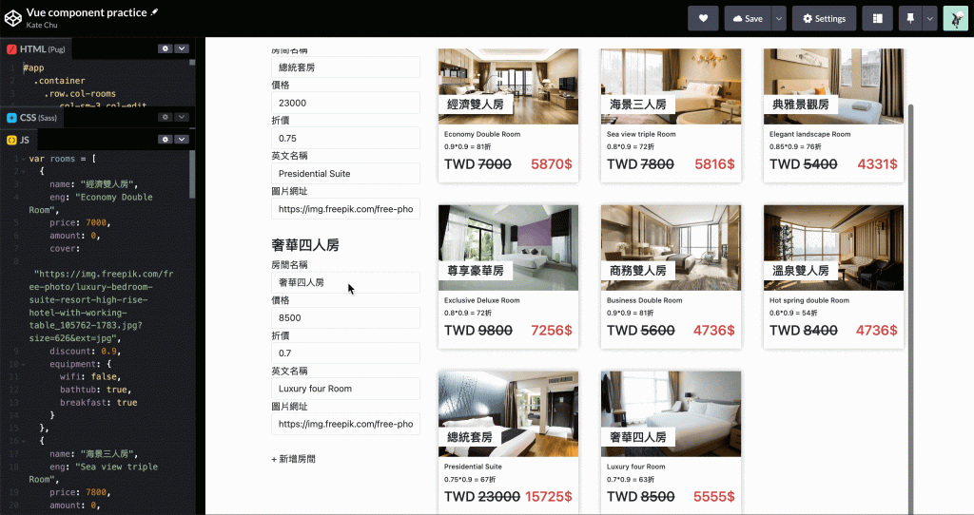新增房間卡片並可以直接編輯資料

在房型卡片上顯示房間設備圖示，利用 v-if 做條件顯示
接下來我們要放入房間設備的小圖示，我們會用到 Font Awesome 這個好用的字型圖示工具，因此我們到 Setting 的 CSS 載入 font-awesome 的 CDN。接著，我們將房間介紹的模板 template#room 裡面加上一組 icons，icons 裡有三個圖示分別對應的是房間設備資料中的早餐、浴缸以及 wifi。
// HTML
template#room
// ...
.info
h5 {{ room_data.eng }}
.icons // 增加三個圖示並用一個 div 包起來
span
i.fa.fa-coffee
span
i.fa.fa-bath
span
i.fa.fa-wifi
// JavaScript
name: "經濟雙人房",
// ...
equipment: { // 三個圖示要對應的是房間資料中 equipment 的三個屬性
wifi: false,
bathtub: true,
breakfast: true
}
我們希望當設備裡屬性是 true 時顯示圖示，而 false 時隱藏圖示，要怎麼做呢？這時候可以使用條件渲染 v-if，v-if 的意思是當條件為 true 時，瀏覽器便會幫我們渲染出來，如果是 false，瀏覽器則會忽略該元素。
// HTML
.icons
span(v-if="room_data.equipment.breakfast")
i.fa.fa-coffee
span(v-if="room_data.equipment.bathtub")
i.fa.fa-bath
span(v-if="room_data.equipment.wifi")
i.fa.fa-wifi
這時，房間列表中，每個房間設備的對應圖示已經可以顯示出來了。
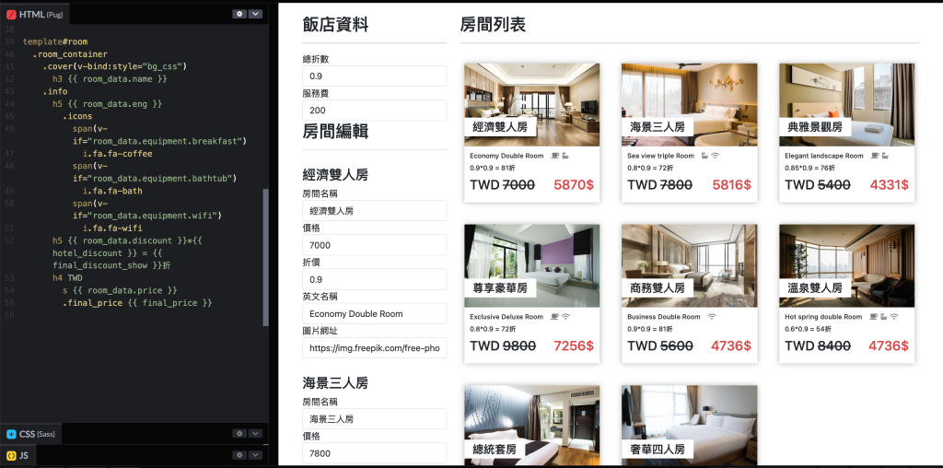利用 v-if 做條件顯示，在房型卡片加上房間設備圖示

增加房間設備圖示的編輯欄位
接著，我們要在編輯區域中增加房間設備的區塊。一樣用 v-model 綁定 room.equipment 對應的設備，但我們要使用核取方塊（☑︎）來編輯設備的有無，因此在 input 加上 type=”checkbox”，並且加上 form-check-input 的 class 來套上 Bootstrap 樣式。最後我們加上一些 CSS 效果讓視覺美觀一點。
// HTML
label 房間設備
label 早餐
input.form-check-input(
type="checkbox",
v-model="room.equipment.breakfast"
)
label 浴缸
input.form-check-input(
type="checkbox",
v-model="room.equipment.bathtub"
)
label wifi
input.form-check-input(
type="checkbox",
v-model="room.equipment.wifi"
)
// CSS
.info
// ...
.icons // 增加 icons 的 CSS
display: inline-block
margin-left: 10px
span
margin-right: 5px
opacity: 0.6
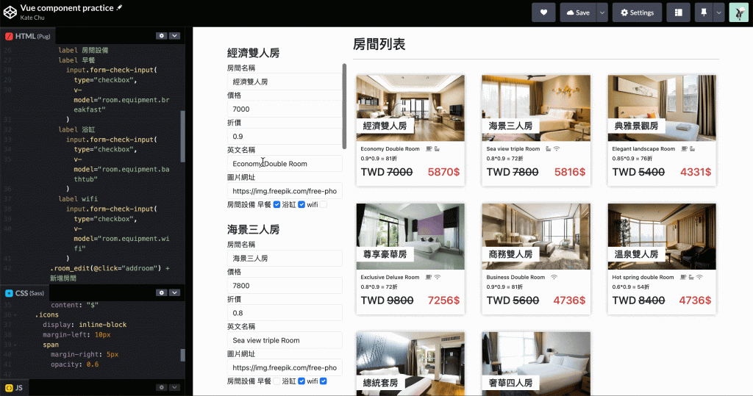增加房間設備編輯欄位

增加刪除功能
接著我們要增加刪除房型的功能，包括在編輯區域刪除某個房型，以及在瀏覽區域也能點擊刪除。我們先來看看編輯區域的刪除功能怎麼做吧。
我們先利用 Font Awesome 增加一個垃圾桶的圖示 i.fa.fa-trash，跟新增房間一樣，我們要加上點擊功能，所以加上 (@click=”delete_room(id)”)。delete_room 是一個 method，我們指定它要刪除指定的 id 房型。不過我們的資料中沒有 id，所以我們需要 Vue 幫我們在抓資料的時候幫我們把房型的 index 也抓出來，以 index 當作每個房型的 id，因此我們在 v-for 中加上 v-for=”(room, id) in rooms”。（ v-for 語法可參考 Vue 官方文件。）
取得 id 後，別忘了在 vm 實例中增加這個 method，在 delete_room 中，我們呼叫 this.rooms 陣列，然後用 splice 刪除從指定的 index 中刪除 1 筆資料。最後，利用 CSS 讓游標滑過垃圾桶圖示的時候顯示可點擊圖示，優化一點使用者體驗，到這裡，編輯區塊的刪除功能就完成了！
// HTML
// 在跑迴圈的時候讓 Vue 也幫我們取得 id (這邊的 id 就是 index）
.room_edit(v-for="(room, id) in rooms")
h4 {{ id + 1 }}{{ room.name }}
label 房間名稱
i.fa.fa-trash.cursor_pointer(@click="delete_room(id)")
// CSS
.cursor_pointer
cursor: pointer
// JavaScript
methods: {
// ...
delete_room: function (id) {
this.rooms.splice(id, 1);
}
}
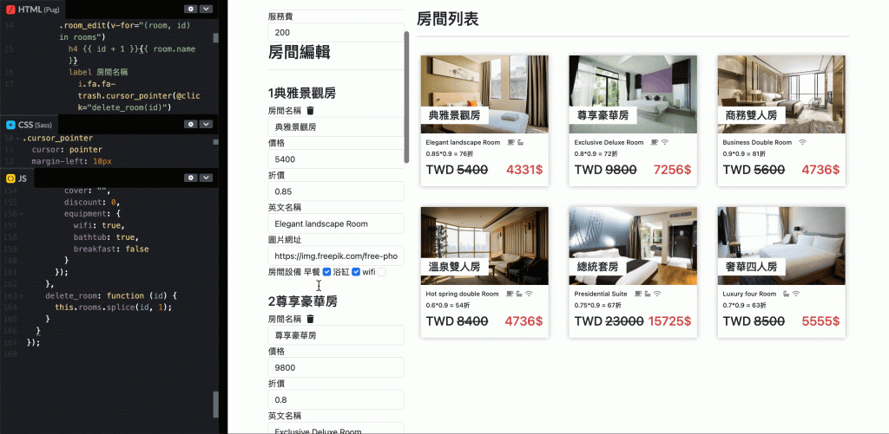增加刪除房間的功能
接著，我們來增加房型一覽中的刪除功能。
我們要讓每個房型卡片的右上角有個 ✘ 圖示，點擊圖示可以刪除，跟剛剛是不是很像呢？我們一步步完成它，先利用 Font Awesome 加入圖示，接著利用 CSS 的絕對定位調整位置，然後加上顏色變化。
// HTML
template#room
.room_container
.cover(v-bind:style="bg_css")
h3 {{ room_data.name }}
i.fa.fa-times // 增加圖示
// CSS
i.fa.fa-times
position: absolute
top: 10px
right: 10px
color: white
cursor: pointer
transition: 0.5s
&:hover
color: $color_red
接著，我們讓 Vue 元件繼承 id 和 delete_room method，然後將刪除圖示也加上點擊刪除的功能 (@click=”delete_room(id)”)，這樣，兩邊的刪除功能都完成囉！
// HTML
.col-sm-9
h1 房間列表
hr
.row
// 一樣讓 Vue 幫我們取得 id
.col-sm-4.col-room(v-for="(myroom, id) in rooms")
room(
:room_data="myroom",
:id="id" // 這邊的 id 會抓取迴圈跑出來的 id
:hotel_discount="discount",
:hotel_fee="service_fee",
:delete_room="delete_room", // 繼承的 delete_room
)
// ...
template#room
.room_container
.cover(v-bind:style="bg_css")
h3 {{ room_data.name }}
i.fa.fa-times(@click="delete_room(id)") // 加上點擊刪除功能
// JavaScript
Vue.component("room", {
template: "#room",
props: ["room_data", "hotel_discount", "hotel_fee", "delete_room", "id"]
// 增加繼承 delete_room 以及 id
}
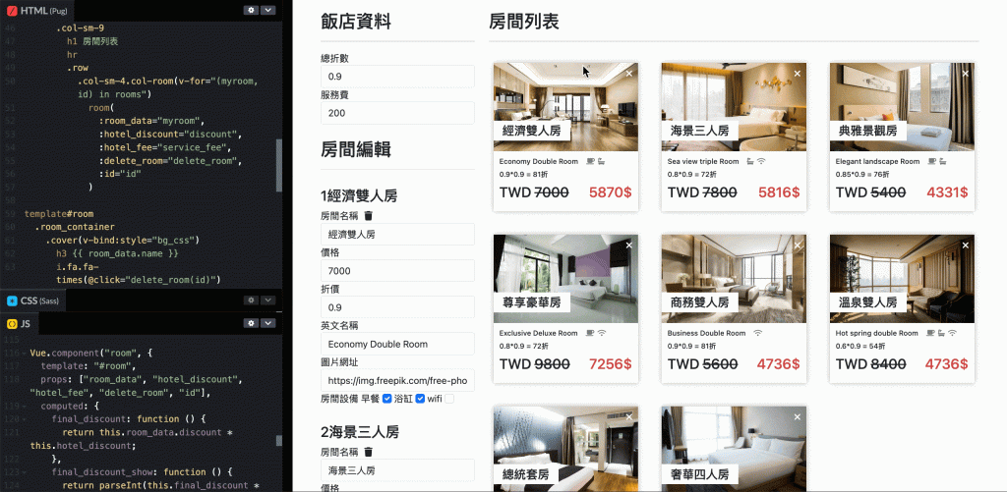房間卡片右上角的ｘ刪除功能也完成了

收整房間編輯區塊
最後，左邊的編輯區塊看起來落落長的，我們把目前不需要用到的資料收整起來，只顯示要編輯的房間資料區塊就好了。
要收整所有房間到下拉式選單裡，我們增加一個 select 標籤，並且在 select 中設定 option 標籤，標籤我們要綁定房間的 id 以及顯示房間名稱，一樣用到的是 v-for，到這裡你是不是已經對 v-for 很熟悉了呢！因此我們在 option 後面加上 (v-for=”(r, id) in rooms”, :value=”id”) {{ r.name }}。這樣我們的下拉選單就做好了！
// HTML
h1 房間編輯
select.form-control(v-model="edit_id")
option(v-for="(r, id) in rooms", :value="id") {{ r.name }}
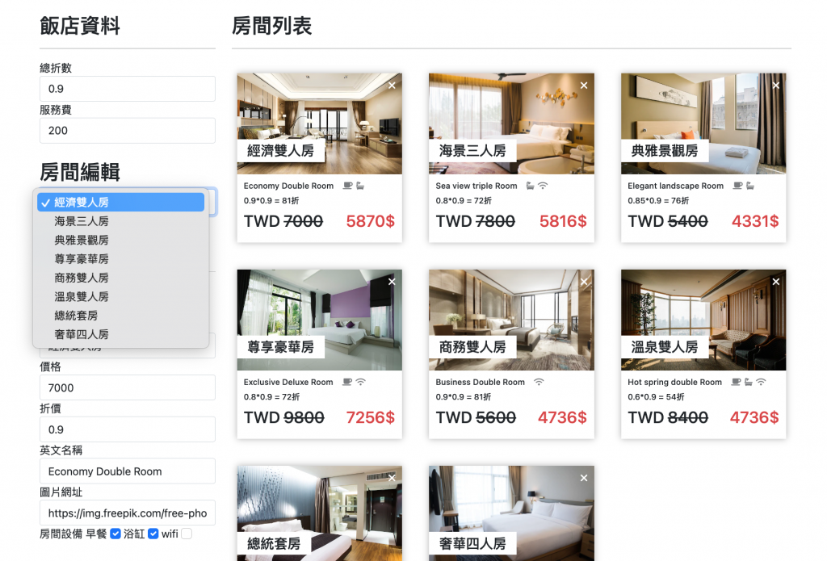收整左側房間編輯區塊
接著，我們要讓編輯區塊在我們新增房間的時候，同時跳轉到新房間的編輯畫面。另外我們要把刪除房間按鈕綁定的 id 改成編輯中的房間 id 。
// HTML
hr
// 原來是 .room_edit(v-for="(room, id) in rooms")
.room_edit(v-for="(room, id) in [rooms[edit_id]]")
h4 {{ room.name }}
label 房間名稱
//原來是 i.fa.fa-trash.cursor_pointer(@click="delete_room(id)")
i.fa.fa-trash.cursor_pointer(@click="delete_room(edit_id)")
/// JavaScript
methods: {
addroom: function () {
this.rooms.push({
// ...
});
// 當 addrom 時，同時讓 edit_id = 最後一間房間
this.edit_id = this.rooms.length - 1 },
最後，我們把「+ 新增房間」的功能按鈕位置調整一下，並且加上 Bootstrap 的 class 修改它的視覺效果，畫面是不是更美觀了呢。到這邊，我們的 Vue component 實作練習就大功告成囉！
// HTML
h1 房間編輯
select.form-control(v-model="edit_id")
option(v-for="(r, id) in rooms", :value="id") {{ r.name }}
// 移動「+ 新增房間」按鈕位置，並加上 Bootstrap class
button.btn.btn-secondary.room_edit(@click="addroom") + 新增房間
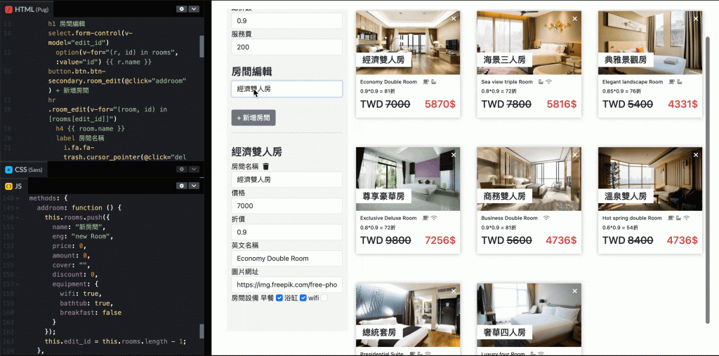調整編輯欄的視覺，完成此次練習

總結
這次的練習真是段漫長的旅程啊，最後一起回顧一下我們完成了什麼吧：
- 學習 Vue.js 的基本概念及語法：我們認識了 Vue.js 是什麼，並且學習 v-for、v-bind 等 Vue.js 的基本指令。
- 實作練習 Vue.js 的基本語法：我們用一組簡單的飯店資料練習如何實際使用 v-model, computed 等 Vue 的指令來帶入資料，透過資料來驅動畫面。
- 實作完成一個動態飯店清單：我們利用 Vue 元件及 v-for 迴圈製作房型卡片，並且運用元件的繼承屬性以及繼承方法等特性，透過 v-model 做雙向綁定，讓資料能在一端修改時同步更動所有相依資料。
看見完成品你是不是也有滿滿的成就感呢？如果想看完整的程式碼，可以參考老闆的 Codepen。如果想跟 Vue 更熟悉，很推薦你實際看一下 Vue.js 的官方文件，透過一次次的查找資料跟練習，你也一定能將 Vue 用得像呼吸一樣自然！那我們下次見啦。

